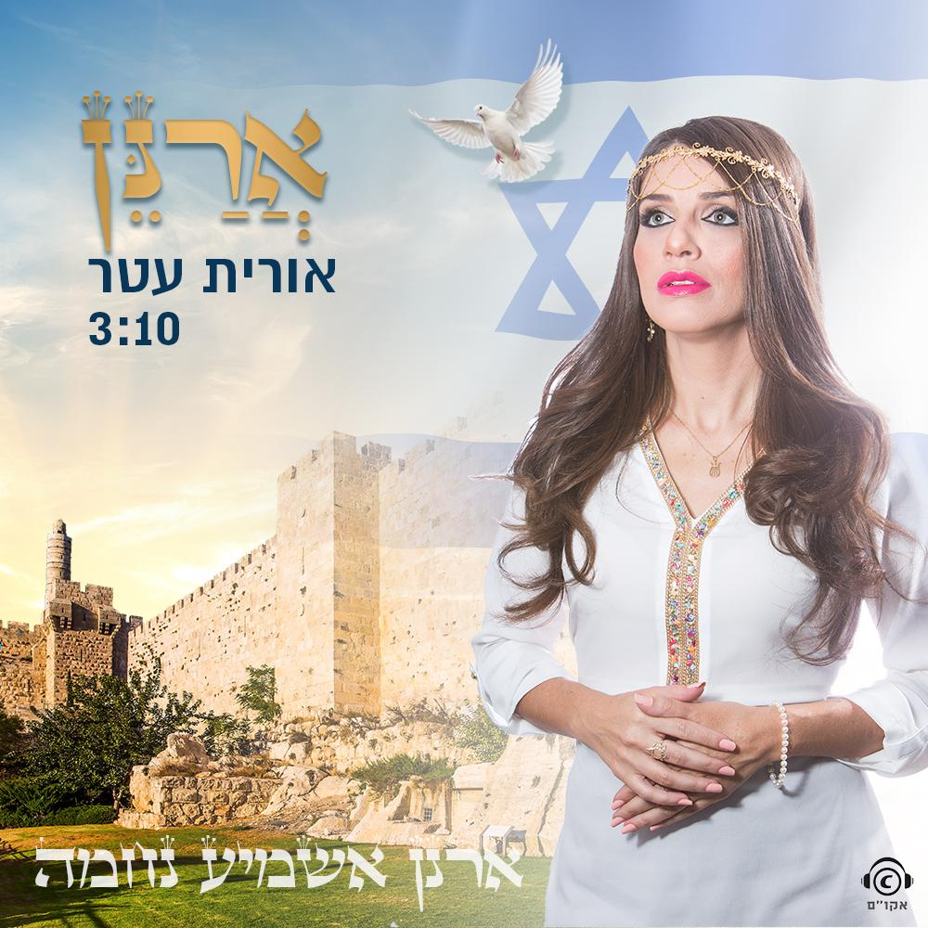
בס"ד
אֲרַנֵּן מילים ולחן: אורית עטר
בימים טרופים אלו לצד כל הכאב הצער והאובדן
הזמרת והיוצרת אורית עטר בוחרת להשמיע נחמה
בשיר שכתבה והלחינה, שיר תפילה לעם ישראל
עם מסר אופטימי שמשאיר תקווה לימים טובים יותר
של אחדות, אמונה , ניצחון ואהבת חינם.

הפקה מוסיקלית ועיבוד : נדב ביטון.
פסנתר ותזמורים לכלי קשת כינורות צ'לו ויולה : נדב ביטון
טכנאי אולפן: מנדי, עדי. גרפיקה : פרלי קבלי
עריכות הפקה ותכנותים : נתנאל בן גיאת
מיקס ומאסטרינג : נתנאל בן גיאת
ואולפני גלים ART STUDIO הוקלט והופק באולפני
בסיוע הקרן לקידום היצירה אקו”ם.

M.C מבקר מוסיקה: "רציתי לשתף אתכם בשיר עמוק בשם "ארנן" של אורית עטר
קומפוזיציה לבבית זו מתעמקת בחוויה האנושית של המלחמה ותוצאותיה, לוכדת את הכאב, החוסן והתקווה המתמשכים בעקבותיה. באמצעות מילים פואטיות ולחנים רודפים,"ארנן" משרטט תמונה חיה של הצלקות שהותיר הקונפליקט, תוך שהיא מציעה גם שביב של תקווה לריפוי. קולה של האמנית, מלא כאב ועם זאת גמיש, מנחה אותנו במעמקי הייאוש ואל ממלכת הריפוי. עם כל תו, הקול שלהם הופך לכלי לסיפוריהם של אלה שחוו מלחמה ממקור ראשון. השיר פועל כגשר המחבר את כולנו, חוצה גבולות ומזכיר לנו את האנושיות המשותפת שלנו.
אני ממליץ לך להקדיש רגע להקשיב לשיר העוצמתי הזה ולהרהר בחשיבות השלום בעולמנו.
"ארנן", שפירושו בעברית "אשיר", היא חיבור רגשי המעמיק בחוויה האנושית של הקונפליקט ובהשלכותיו. האמנית שמאחורי היצירה העוצמתית הזו יצרה מנגינה לבבית המהדהדת את הכאב, החוסן והתקווה שהמלחמה משאירה בעקבותיה.
השיר הזה פותח צוהר לנשמתם של אלה שנפגעו ממלחמה, ומאפשר לנו לחזות במאבקים שלהם, בכאבם ובמסע שלהם לקראת ריפוי. באמצעות מילים שיריות ולחנים מעוררי נפש, "ארנן" טווה שטיח של רגשות המושכים בחוטי הלב וקוראים לאמפתיה והבנה.
השיר מזכיר נופים מוכי מלחמה, חיים מרוסקים והדי אלימות מתמשכים. המנגינה הרודפת משמשת כתזכורת לצלקות העמוקות שנגרמו לאנושות בתקופות של עימות. אבל בתוך החושך הזה, "ארנן" מציעה גם זיק של תקווה, מגדלור של אור בין הצללים.
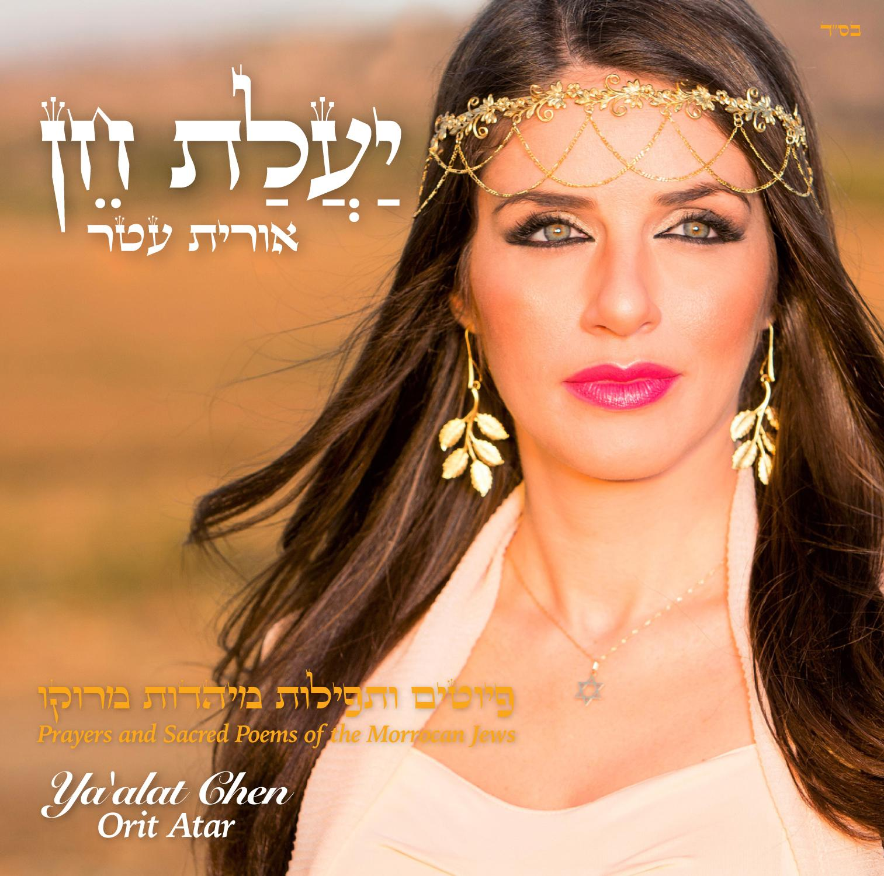
בעודנו מאזינים ל"ארנן", הבה נחשוב על חשיבות השלום וההשפעה העמוקה של מלחמה על יחידים וקהילות. יהי רצון שהשיר הזה ישמש כזרז לשינוי, ויעניק לנו השראה לשאוף לעולם משוחרר מפגעי הסכסוך."
אורית עטר
זמרת נשמה ויוצרת בעלת יכולת ווקאלית נדירה שמיימית ומרגשת
פייטנית סולנית התזמורות האנדלוסיות בארץ ובעולם.
לפני כמה שנים הוציאה לאור את "יעלת חן" אלבום פיוטים ותפילות שורשי משירת הבקשות של יהדות מרוקו מתוכו הפיוטים: למולדת שובי רוני,יעלת חן,יונה עד אנה תלכי,שחר אבקשך,עד מתי אלוהי, שבו בניה ועוד.
במהלך הקריירה שלה, שיתפה פעולה עם אתי אנקרי, דיקלה , קובי אפללו ,רבקה זוהר, דוד דאור,מיקה קרני הפרויקט של רביבו ואחרים.
שיתפה פעולה בחול עם תזמורתו של המוסיקאי האירופאי המוערך 'ג'ורדי סבל', אתים הופיעה ברחבי העולם בקונצרטים בשנחאי ,מקאו,איסטנבול, בלגיה, שוויץ ואיטליה.
ב2019 נבחרה לגלם את דמותה של הזמרת לין מונטי בסרט מחווה לזמרות ערב שצולם ומוקרן בתערוכה בבית התפוצות.
ב2021 הפיקה והשיקה מופע יחודי שורשי "מאלג'יר באהבה" מחווה לזמרת היהודיה האלג'ירית 'לין מונטי'.
עם האנסמבל האנדלוסי הישראלי מופע שכולו משיריה באלג'ירית צרפתית ועברית.
בימים אלו עובדת על הפקת אלבום שני מקורי פרי יצירתה לחנים שהלחינה לטקסטים מהמקורות שיר השירים, תהילים ועוד, בשילוב טקסטים של ימינו ושירים ישראלים שכתבה והלחינה הכל בעיבודים עדכניים עם נגיעות שורשיות אתניות שילוב מזרח ומערב. בהפקה מוסיקלית של נדב ביטון .
להזמנת מופעים ייצוג עצמי בת אור הפקות: ORIT.ATAR@GMAIL.COM 0525-743770

